Приложение
Справка об адаптационном чат-боте
для информирования вновь принятых работников ОАО «РЖД»
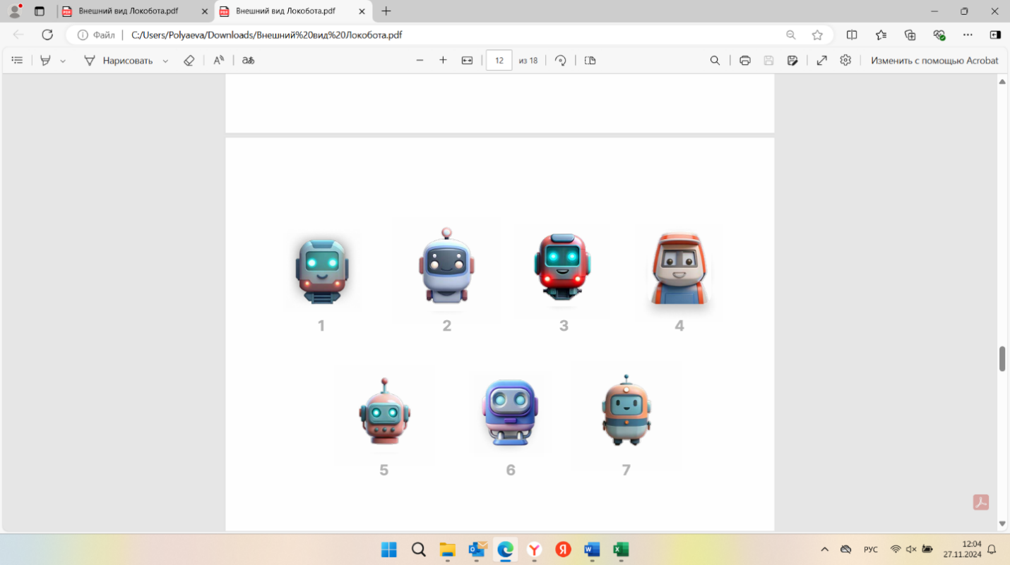
Локобот - интеллектуальный помощник на базе технологий ИИ, отвечающий
на вопросы новых работников в период адаптации в круглосуточном режиме.
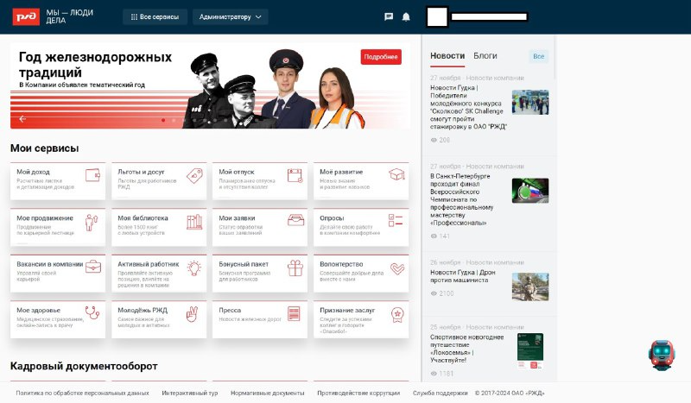
«Живет» Локобот
на стартовой странице Сервисного портала
в нижнем правом углу. Он будет доступен работнику
в течение всего первого года работы в компании.
По клику на Локобота открывается окно диалога с ним.
Что Локобот умеет сейчас:
- давать ответы, сформулированные в свободной форме, с учётом полигона дороги (темы: Адаптация и статус молодого специалиста, социальный пакет, оплата труда и условия работы, образовательные
и корпоративные события, молодежная политика);
- рассказывать о себе, отвечать на неформальные вопросы, касающиеся хобби, имени, дня рождения, реагировать на похвалу и критику;
- исправлять ошибки и описки пользователя (эту функцию
по желанию можно отключить).
Пользователь может оценить каждый ответ Локобота отдельно – поставив лайк или дизлайк, а также работу помощника в целом –
в автоматической форме, которая всплывает после каждого 20 вопроса или нажав на звездочку в правом верхнем углу. В этой же форме можно дать развернутый комментарий.
Локобот только начал свою деятельность в компании, поэтому ему еще есть чему учиться. База знаний чат-бота находится в стадии наполнения, поэтому на некоторые вопросы чат-бот может попросить переформулировать текст вопроса или подскажет, что на данный момент он не может ответить
на него. Так как Локобот работает с использованием технологий ИИ
для обучения ему нужны вопросы реальных пользователей – то есть наших новых работников. Чем больше вопросов будут задавать работники, тем полезнее для новых работников станет Локобот.
Ваша задача помочь новым работникам найти Локобота на Сервисном портале и проинформировать о возможности обращения к нему за помощью.
В реальном времени пожелания по чат-боту можно направлять главному специалисту ЦМП Поляевой Татьяне Игоревне на адрес электронной почты polyaevati@curzd.ru.
В данной работе нет плохих вопросов – новые работники могут задавать те вопросы, которые посчитают нужным, и формулировать их так, как им удобнее и привычнее.
Актуальная информация о сроках обновления базы будет направлена дополнительно.
На основании обратной связи пользователей будет принято решение
о дальнейшем развитии Локобота.
Заранее благодарим вас за помощь!

